讲个笑话，乱港组织给解放军评60分

原创 有里儿有面 [有理儿有面](javascript:void(0);)

**有理儿有面**

微信号 youli-youmian

功能介绍 你说是不是

2021-12-08[原文](https://mp.weixin.qq.com/s?__biz=Mzg3MjEyMTYyNg==&mid=2247547766&idx=1&sn=eb01acf2b592539325017684fb8dd28f&chksm=cef66f03f981e615b2d6a717f85acfa55c838c12667dc31fca5af3c5b75e4d329e843e3024b5&scene=27#wechat_redirect&cpage=17) 发表于

收录于合集





**全文共2692字，图片14张，预计阅读时间为10分钟。**

**文章首发于“有理儿有面”（youli-youmian），欢迎大家在朋友圈和微信群转发。**

**公众号及其他平台转载请在后台留言。**



▼

近来一个叫香港民意研究所的NGO（非政府组织），发布了其制作的所谓“纪律部队及驻港解放军民望的最新民调”。



其调查结果说：香港消防处录最高满意度评分，有 79.7 分，其次为海关，有 62.7 分，第三排名为警务处，有 50.1 分，是自 2019 年 6 月以来首次通过合格评分，创下新高。至于驻港解放军，则录得 60.3 分，分数高于警队，也是自 2018 年 5 月以来新高。

看起来好像在说评分升高，但是看看分数，警队50分，解放军60分，这都什么乱七八糟啊。就这，乱港分子还要出来抹黑。

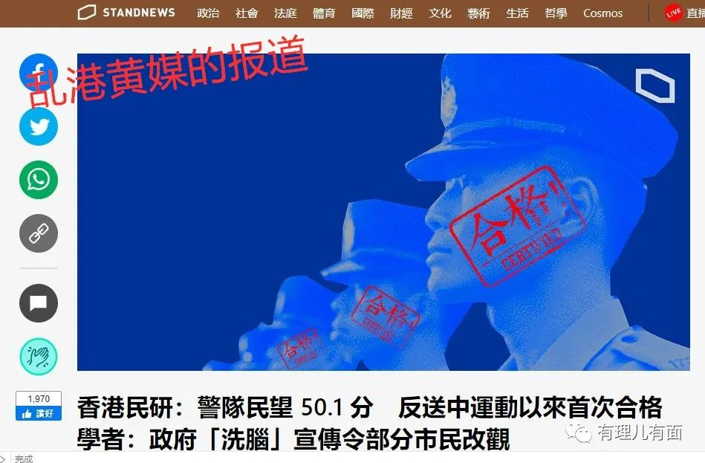

在乱港圈挂着文化研究、政治学独立学者头衔，但事实上是一只港毒的黄伟国立即出来说，警察的评分一直处于低点，如今评分回升，是因为警队换上新任处长，曝光率少了，所以“少做少错”。同时特区政府也花费大量公帑“洗脑”宣传警队的角色，使部分市民改观。

一个NGO组织，有资格给解放军、警队打分？真是笑话。

但这个笑话就这么堂而皇之的借着所谓的“民调”，给解放军、特区政府、香港警队扣各种各样的帽子。

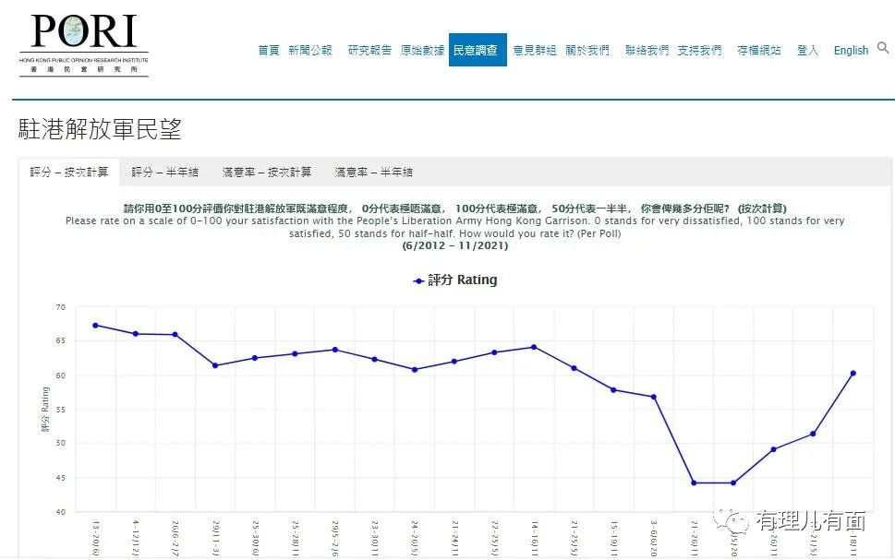

有理哥在去年《[“学术骗子”—“香港民意研究所”的乱港“阴招”](http://mp.weixin.qq.com/s?__biz=Mzg3MjEyMTYyNg==&mid=2247505439&idx=1&sn=08c1c221771bc06ee909baeb936b6a46&chksm=cef6826af9810b7c5bf172ebaf4145165397849e645dd474bd31218d1fe249a65a03f279eafb&scene=21#wechat_redirect)》一文中揭过这个“民研”老底。

这个组织不仅热衷于搞热点问题“研究”，还擅长做“伪民意”的经营。为了迎合“客户”的反中乱港要求，该组织从问卷设计、样本选取、结果分析等方面全方位胡乱操作，并美其名曰“自创的科学方法”，从而制造出客户需要的“民意结果”。

举个例子，客户需要支持“港毒”民调数据的话，这个组织就能找到最“毒”的各大学学生会成员作为样本进行“调查”，从而得出香港大学生都支持“港毒”的结果。又或者客户想阻挠特区政府为基层民众建公屋，他们就能找到动保、环保团体成员，民调出大家都不想建房子只想保护野猪的结果。

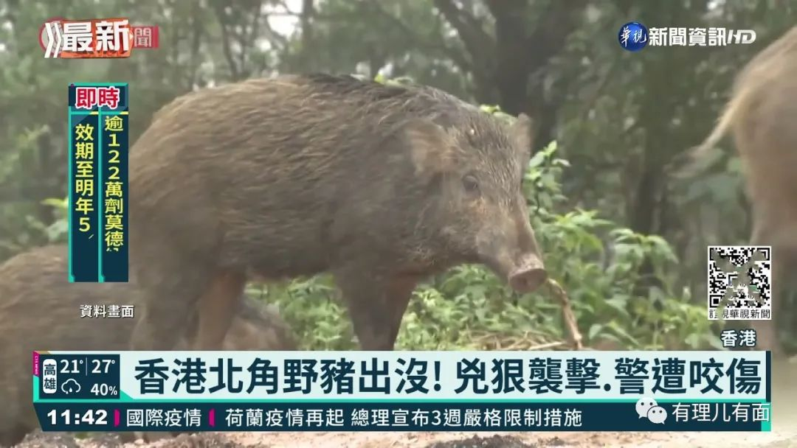

反正民调又不记名的，谁知道你找谁了，这“自创科学方法”，咱们小伙伴也能“自创”出来。

随着国安法落地，各种反中乱港组织取缔的取缔，解散的解散，外逃的外逃，按理说“民研”的客户都没了，它的生意是不是该越来越少了？

我们看看其营收数据：“香港民研”2020年7月1日至2021年6月30日（下称2021年度），共承接91个“民调”项目,营收1623万港元,收入同比上涨132%。该年度“民研”总收入为1761万港元，在其他收入均暴跌的情况下，依靠强横的营业收入，总收入同比还上升了6.7%。

好家伙，不止没有收入下滑，这个NGO营收还翻翻了啊。是谁在养着这个组织呢？我们来详细看看。

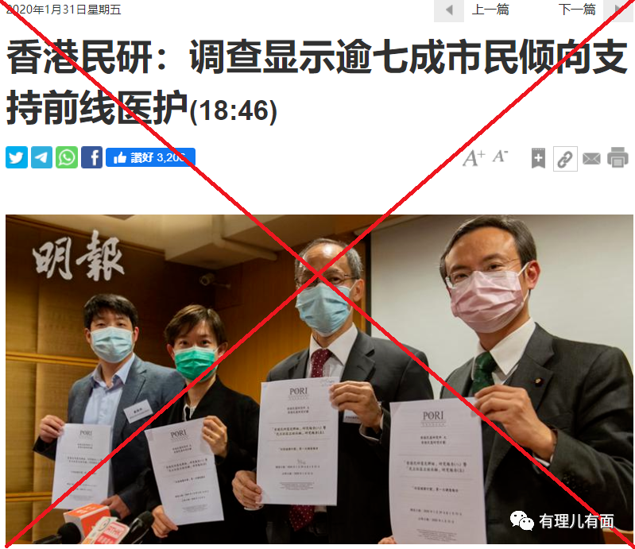

“民研”第一项收入来自香港高校的委托调查。

2021年度,“香港民研”凭借其前身“港大民研”与香港各大学的深厚关系，先后承接了香港大学、香港教育大学、香港浸会大学、岭南大学、香港理工大学、香港中文大学、香港城市大学7所高校11个下属机构的39个“民调”项目。

其中，例如香港浸会大学及其社会科学系、新闻系、亚洲能源研究中心等，就先后委托“民研”开展7个涉及经济、政治等领域的“民调”项目。

因为这项明面上是“民研”的主业，所以放在第一位。

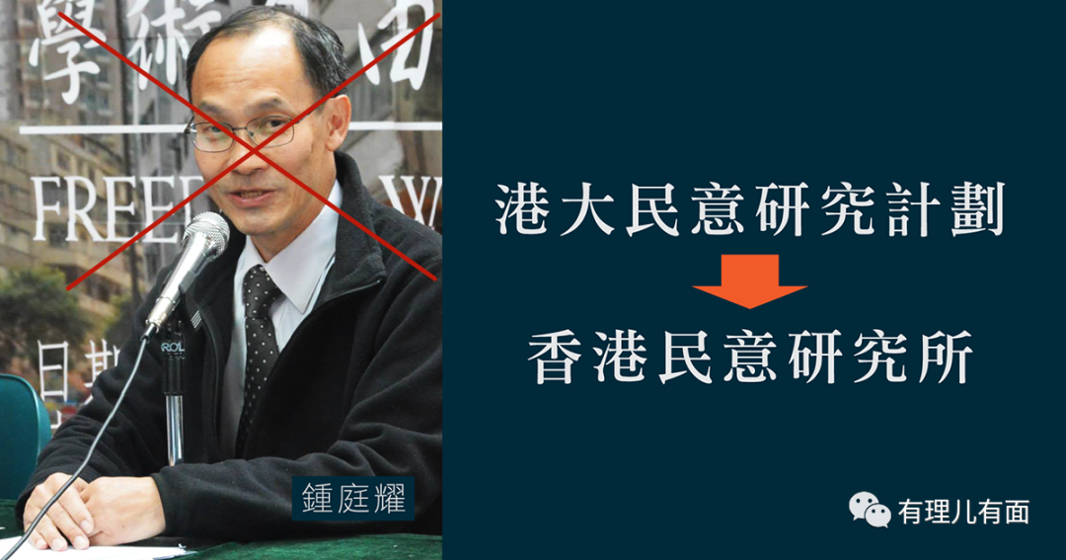

第二大收入，为乱港组织服务。

“香港民研”以所谓“民调”为掩护,大肆收集选民立场和政治倾向等敏感信息，为反对派进行选票动员、协调配票、“全民公投”、“揽炒”等提供服务。

具体项目包括：一是2020年8月3日收到乱港组织“民主动力”委托“关于反对派立法会初选民情调查”项目款162万港元；二是2020年8月7日收到“公民实践培育基金”委托“关于反修例法案的民情报告——第二部”项目款50万港元；三是2020年11月2日收到民主党委托“反对派立法会留任或总辞的民情调查”项目款12万港元；四是2020年12月4日收到乱港分子戴耀廷先后委托“关于香港法治文化的调查”项目及“ PopVote 5.0(民间投票系统5.0版本)”项目款22万港元；五是2021年6月30日收到民主党委托“关于对新选举制度的民情调查”项目款7.5万港元。



第三项收入是配合反中乱港媒体唱衰香港。

“民研”2021年1月21日收到英国路透社委托“反引渡法案的调查(4轮)”项目款0.84万港元;2021年4月30日收到《毒果日报》委托“关于对新选举制度民情调查(第一轮)”项目款2.4万港元;三是2021年5月12日收到“香港记者协会”委托“关于新闻自由2020”调查项目款8万港元。

看着几千块几万块，金额非常少。但别忘记，这只是能公开的金额，是冰山一角，水下看不到的才是绝大多数。“民研”拿到的真正乱港黑金，是不会从“毒果”、“记协”这种同级组织处直接转账的。

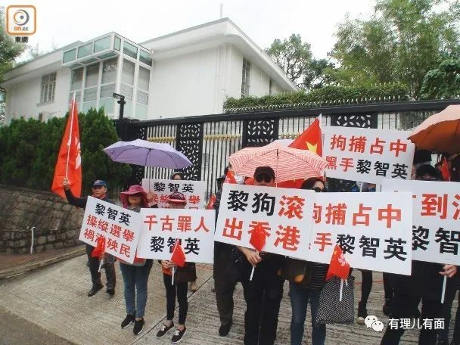

第四项收入是接受境外机构资金支持。

可以见到其2021年度收到“国际培幼会”香港分会委托“关于妇女儿童权益保障”调查项目6笔汇款,累计47万港元;二是2021年4月8日收到“世界自然基金会”香港分会委托“关于马蹄蟹保育”调查项目汇款16万港元;三是2021年6月17日收到“绿色和平东亚分支”委托“生产者责任计划”调查项目汇款13.5万港元;四是2020年7月21日收到美国加州大学洛杉矶分校政治科学院委托“关于年轻人对政治及社会意见调查”项目汇款1985港元。

注意，调查“年轻人政治意见”这么需要专属订制的项目，才收1985元，有没有很奇怪？明显这又是明面上的钱，实际款项会通过其他项目流入。



第五项收入，假借社会募捐名义收取境外黑金。

2021年度,“香港民研”的社会募捐收入共计142万港元,具体包括:一是“香港民研”通过美国 Strip 公司平台收集社会募捐,2021年度共收到捐款133万港元。该机构收到社会捐款“大部分属于月费形式捐款”;二是收到民众以实名、匿名或现金方式捐款52笔。

有没有发现，不管是黄之锋还是罗冠聪这些港毒头子，都喜欢在外国捐款网站上开平台，然后莫名其妙的就收到了大批不记名捐款。这其实就是“民主黑金”的一个流入方式。明显这一招，民研也学会了。

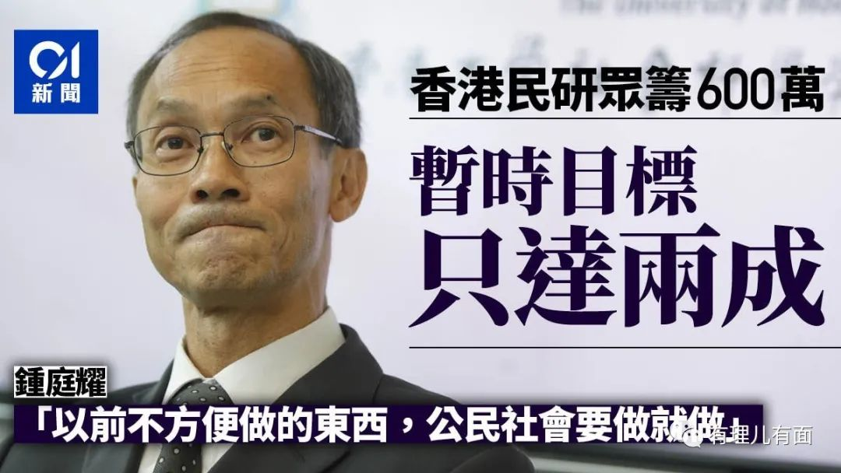

小伙伴们了解了这个“民研”的资金来源，再看看增长幅度，能看明白为什么收入大涨了不？

很明显，别的乱港组织都被打掉了，这个假装配合高校进行“民调”的组织还在，于是本来分给其他乱港组织的“民主黑金”，就很大部分借开展调查的名义，流入了“民研”的腰包了。

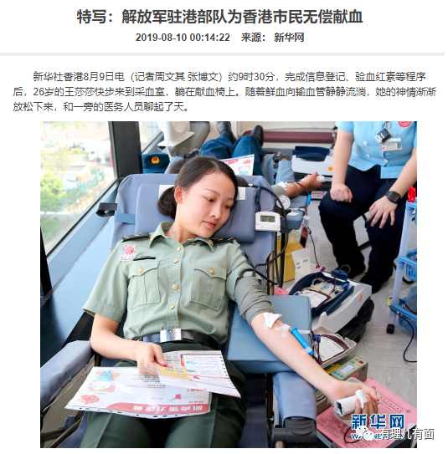

而为什么“民研”这几天又突然给解放军打个60分，给警队打个50分呢？

除了从2012年开始，就借“民调”攻击驻港部队解放军、香港警队之外，近期这项民调，主要还是为背后“大手”布置的下一项任务做准备。

“民研”用自主创新的民调方法，将解放军、香港警队套上一个低分，但比以前略微调高，一边继续以此攻击止暴制乱的中流砥柱，一边伪装成客观公正的样子。

你看，我的评分也会上升的，所以我是公正的。

这种小伎俩，咱们有理儿的小伙伴，自然一样就能看穿。但对于在长期在西式舆论霸权熏陶下的香港普通市民，还是有一定迷惑性的。按照他们的说法，这叫有利于提高“认受性”。

背后“大手”布置的任务是什么？

咱们看看，这个月底香港有什么大事要发生？

没错，就是立法会选举！这场去年美国领事馆蠢蠢欲动、想要借机夺取香港管治权的选举，终于要来了！

“民研”作为为数不多还能存活下来的乱港组织，在接下来的日子里，将要进行什么破坏呢？卖个关子，有理哥下一篇再给大家讲中华民族伟大复兴历史上的这个小故事。

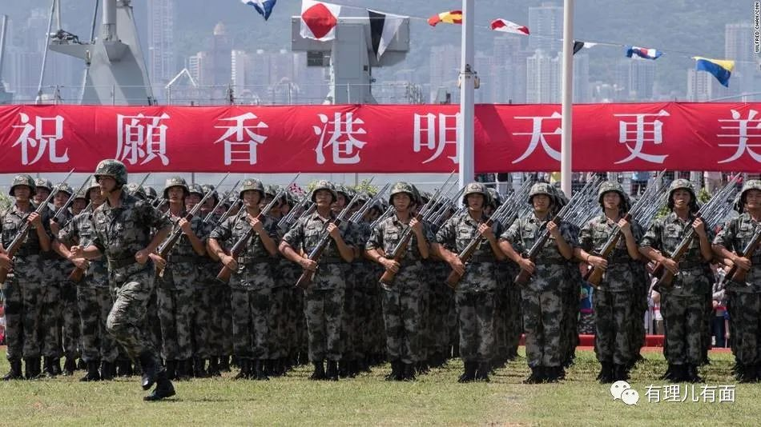

**图片源自网络**





**关注公众号：**

**有理儿有面**

**理   性｜   揭   秘｜   探   讨**







有里儿有面

**微信扫一扫赞赏作者** **赞赏**

已喜欢，对作者说句悄悄话

取消

**发送给作者**

**发送**

最多40字，当前共字

 人赞赏

上一页 1/3 下一页

长按二维码向我转账

受苹果公司新规定影响，微信 iOS 版的赞赏功能被关闭，可通过二维码转账支持公众号。

### 精选留言

用户设置不下载评论